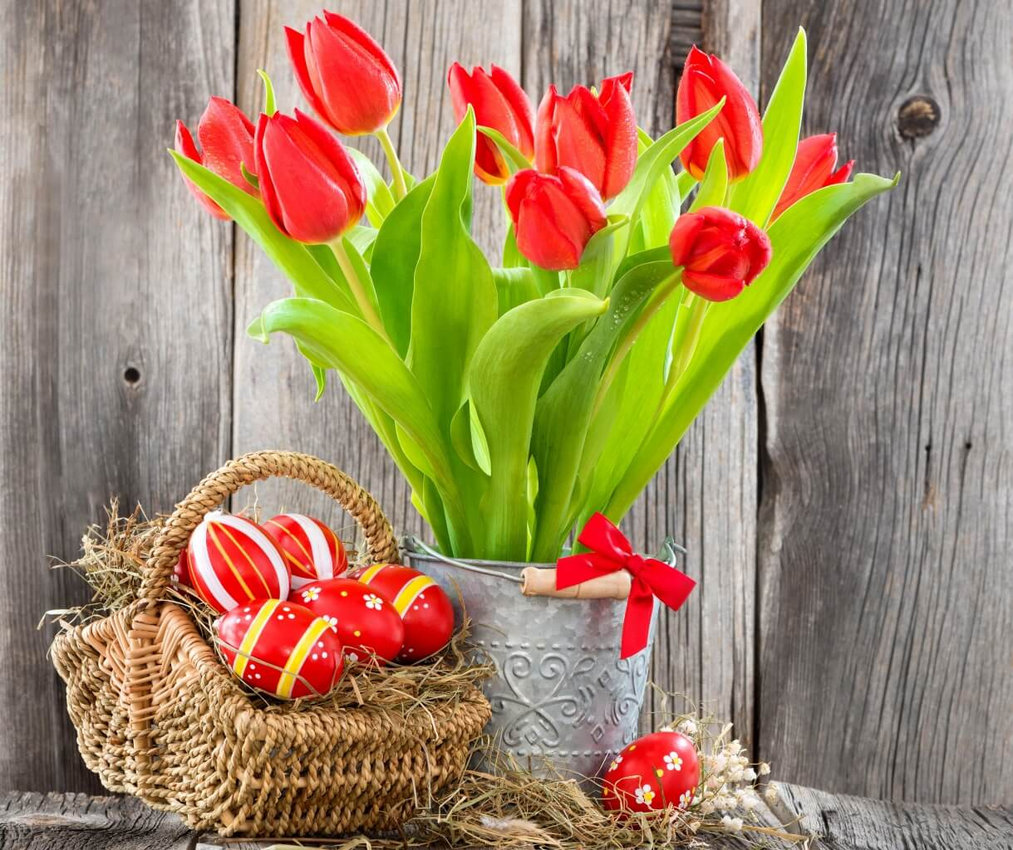
Όνομα:...............................................
Ημερομηνία: ……………………………………….
Γλώσσα Β΄ Δημοτικού

Α. ΑΝΑΓΝΩΣΗ:
1. Ανθολόγιο σελίδα 117: Το λαγουδάκι της Λαμπρής http://ebooks.edu.gr/modules/ebook/show.php/DSDIM-B106/672/4471,20118/
2. Βιβλίο Γλώσσας, γ΄ τεύχος: α. σελίδα 44 «Διάβασε τα άρθρα με θέμα τα πασχαλινά έθιμα που έγραψαν τα παιδιά για την εφημερίδα τους.» και β. σελίδα 48 «Πασχαλιάτικη καμπάνα»: http://ebooks.edu.gr/modules/ebook/show.php/DSDIM-B105/691/4587,20768/
* Κάνοντας κλικ στο σύνδεσμο μπορείς να διαβάσεις και να ακούσεις τα κείμενα

Β. ΕΠΑΝΑΛΗΠΤΙΚΕΣ ΑΣΚΗΣΕΙΣ ΣΤΗ ΓΛΩΣΣΑ ΜΑΣ
1. Να συμπληρώσεις τα κενά και να βάλεις τόνους όπου χρειάζεται:

παχ…..νεις | μαγειρ……ω | ε…….λησία | παγ….νω
δ….νουμε | ποντικ…..ς | αλάτ…. | θάλα…….α
κατεβ…..νω | πολ….κατ…..κ…α | ι……οπόταμος | μ…..νω

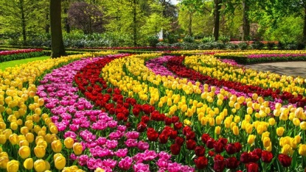
2. Να χωρίσεις τις σύνθετες λέξεις στα συνθετικά τους:

ανθόκηπος ………………+..........................
ρυζόγαλο ......... ……..........+......................
ανεβοκατεβαίνω ………………+.....................
αλατοπίπερο ...........................+........................

3. Να συμπληρώσεις τις προτάσεις με το σωστό τύπο του ρήματος έχω:
Ο Επιτάφιος …………………………… όμορφα λουλούδια.
Η Άννα ………………………….. τα γενέθλιά της τη Μεγάλη Πέμπτη.
Το Πάσχα δεν …………………………. πολλά μαθήματα να κάνουμε.
«Του χρόνου, Μυρτώ, θα ………………… κι εσύ φαναράκι τη Μεγάλη Παρασκευή!»

4. Να γράψεις τις υπογραμμισμένες λέξεις στο τετράδιό σου και να σημειώσεις δίπλα σε καθεμιά Ρ για τα ρήματα, ΟΥ για τα ουσιαστικά και Ε για τα επίθετα:
Τη Μεγάλη Εβδομάδα νηστεύουμε. Τη Μεγάλη Πέμπτη σταυρώνεται ο
Χριστός και τη Μεγάλη Παρασκευή προσκυνάμε τον Επιτάφιο. Όμως,
το Μεγάλο Σάββατο το βράδυ γιορτάζουμε την Ανάσταση. Την Κυριακή
του Πάσχα σουβλίζουμε το αρνί και τρώμε όλοι μαζί. Τσουγκρίζουμε και
τα κόκκινα αυγά που βάψαμε τη Μεγάλη Πέμπτη και λέμε :
«Χριστός Ανέστη!».
5. Γράψε στο παρακάτω πινακάκι τρία κύρια και τρία κοινά ουσιαστικά που βρήκες στην άσκηση 4.

κύρια ουσιαστικά | κοινά ουσιαστικά

6. Να κλίνεις:

 | Ενικός Αριθμός
Ονομαστική | ο | σταυρός | η | γιορτή | ο | νικητής | ο | οβελίας
Γενική | του |  | της |  | του |  | του
Αιτιατική | τον |  | την |  | τον |  | τον
Κλητική | - |  | - |  | - |  | -
 | Πληθυντικός Αριθμός
Ονομαστική | οι |  | οι |  | οι |  | οι
Γενική | των |  | των |  | των |  | των
Αιτιατική | τους |  | τις |  | τους |  | τους
Κλητική | - |  | - |  | - |  | -

*ο οβελίας: το αρνί το οποίο ψήνεται στη σούβλα κυρίως την ημέρα του Πάσχα

7. Χώρισε τα παρακάτω ουσιαστικά στα τρία γένη και μην ξεχάσεις να βάλεις το άρθρο τους μπροστά:
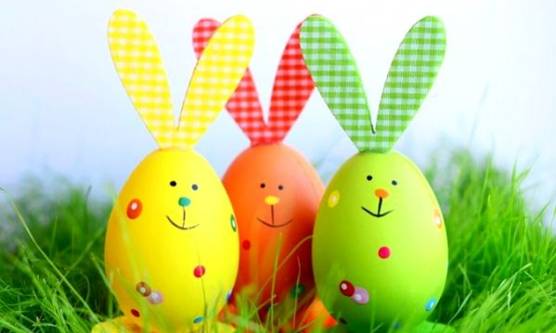
λαγός, τσουρέκι, πασχαλιά, λαμπάδα, κουλούρι, ιερέας, σταύρωση, εκκλησία, επιτάφιος, καμπάνα, αρνί, Πάσχα, ήχος, ύμνος, σταυρός, γιορτή, αυγό, κοκορέτσι

Αρσενικά | Θηλυκά | Ουδέτερα
8. Φτιάξε τις παρακάτω φράσεις βάζοντας τις λέξεις που πρέπει στη γενική πτώση:
η φλόγα / το κερί= ........................................................
τα πέταλα/ τα λουλούδια= .............................................
ο ήχος/ η καμπάνα= .........................................................
οι ύμνοι/ η Εκκλησία= ......................................................
το βάψιμο/ τα αυγά= ...........................................................

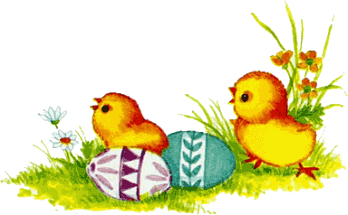

9. Βάλε τόνους όπου χρειάζεται (θυμήσου ό,τι μάθαμε για το «που» και το «πως» που ρωτάνε και το «η» που διαλέγει)
- -Που ήσουν Νίκο; Μάζευες λουλούδια, να τα πας στην εκκλησία για να στολιστεί ο Επιτάφιος;
- -Πως πέρασες Ελένη την Κυριακή του Πάσχα;
- «Θέλεις τσουρέκι η σοκολατένιο αυγό;» ρώτησε η μαμά του Γιώργου.
- Το Μεγάλο Σάββατο θα βάλω τα ρούχα που μου αγόρασε η νονά μου.
- Ρώτησα τη γιαγιά μου πως φτιάχνεται η μαγειρίτσα, για να γράψω τη συνταγή.

10. Εξασκούμαι στην ορθογραφία των λέξεων:
Λαμπρή, η Ανάσταση του Κυρίου, η πασχαλιά, η Μεγάλη Εβδομάδα,
τσουγκρίζω, η μυρωδιά, το κόκκινο αυγό, ο Επιτάφιος, η οικογένεια, η
χαρούμενη γιορτή, ο οβελίας, το Σάββατο του Λαζάρου

11. Διάλεξε μια πασχαλινή συνταγή για κάποιο φαγητό ή γλυκό που σου αρέσει κι έπειτα αντίγραψέ την στο τετράδιό σου.
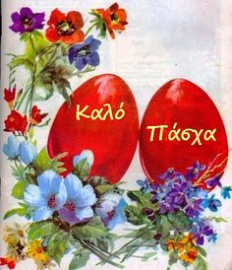

Ώρα για Ζωγραφική!!!
